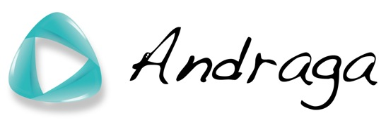 | COMPETICIÓN: | II OPEN MADRID DE GIMNASIA ACROBÁTICA
 | FECHA CELEBRACIÓN: | 11-12 de Marzo de 2017
 | ESPECIALIDAD: | GIMNASIA ACROBÁTICA
 | FECHA LÍMITE INSCRIPCIÓN: | Lúnes 20 de febrero de 2017

INSCRIPCIÓN NOMINATIVA

DATOS CLUB

CLUB:

PARTICIPANTES

Modalidad y Categoría
Marcar con X la casilla correspondiente. Un formulario por equipo participante/ un único formulario para el total de escolar individuales. Rellenar digitalmente.

 | Individual |  | Grupo grande |  | WP |  | MP |  | MxP |  | WG |  | MG
 | Escolar IND |  | Escolar GRU |  | Base ALV |  | Base INF |  | Base CAD |  | Base JUN |  | Base SEN
 | ALV |  | INF |  | CAD |  | JUV |  | JUN1 |  | JUN2 |  | SEN

Nº | GIMNASTAS | FECHA NACIMIENTO
1
2
3
4
5
6
7
8
9
10
11
12
13
14
15
16
17
18

En , a …… de …………….. de 2017

* Las inscripciones podrán enviarse vía e-mail a andragaclub@andraga.es
* No se admiten inscripciones si los gimnastas no están en posesión de la Licencia Federativa o sin cobertura de accidentes deportivos mediante una póliza de seguro con cobertura en La Comunidad de Madrid.
* La tasa por no inscripción de juez son 70 €
* La tasa de inscripción al campeonato por gimnasta es de 7 €
* Cuenta bancaría para el abono de inscripciones ES20 2038 2423 3760 0025 6090 con titular Club Andraga

